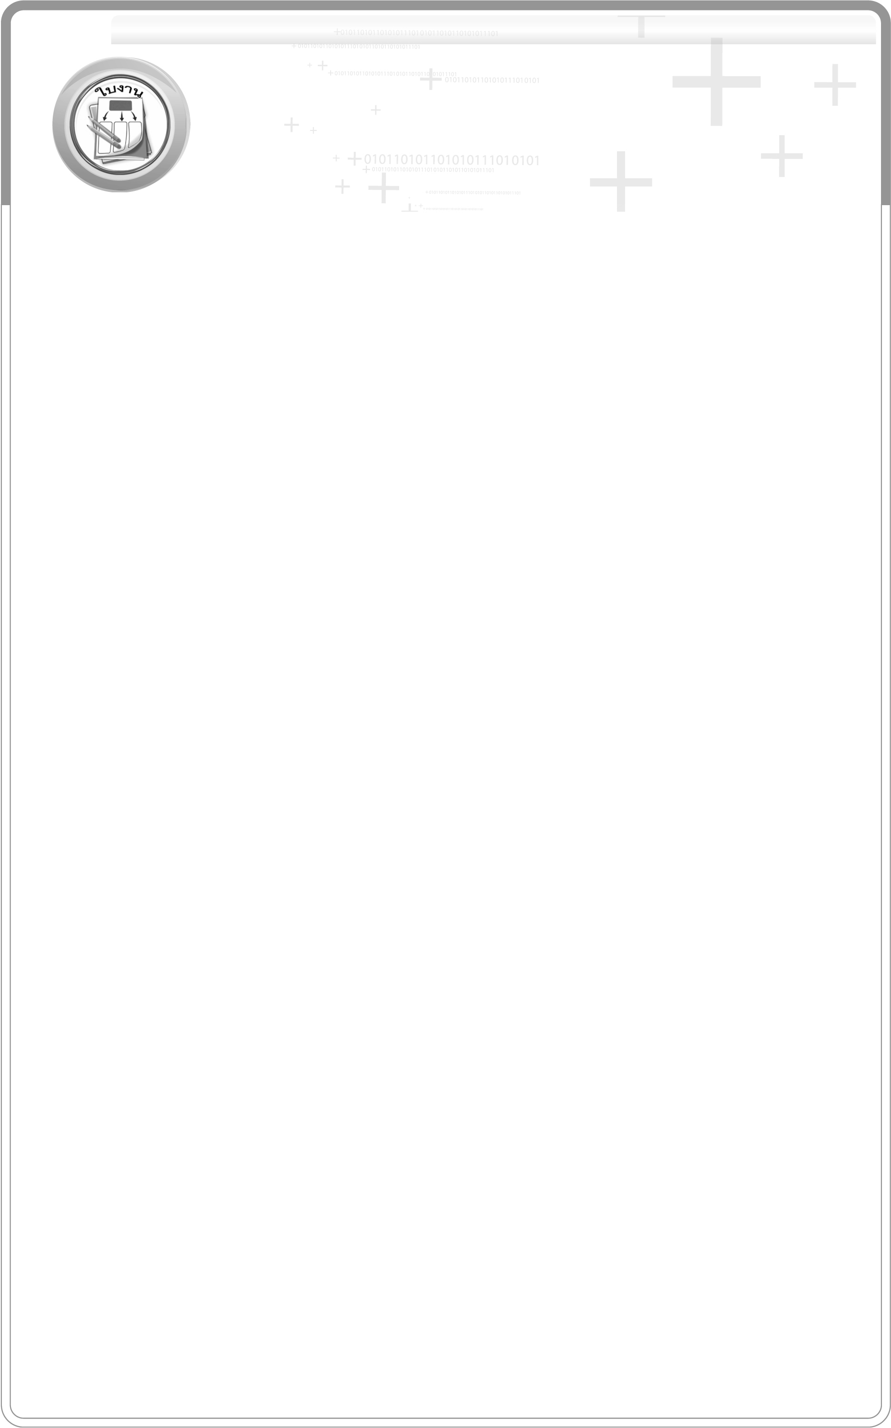
ใบงานที่ 23 การหารเศษส่วน

ให้นักเรียนหาผลหารและตอบเป็นเศษส่วนอย่างต่ำ

ได้คะแนน

..........................................
คะแนนเต็ม 10 คะแนน
วันที่ ........ เดือน.......................... พ.ศ. ...............
ชื่อ.............................................................ชั้น..................... เลขที่ ................

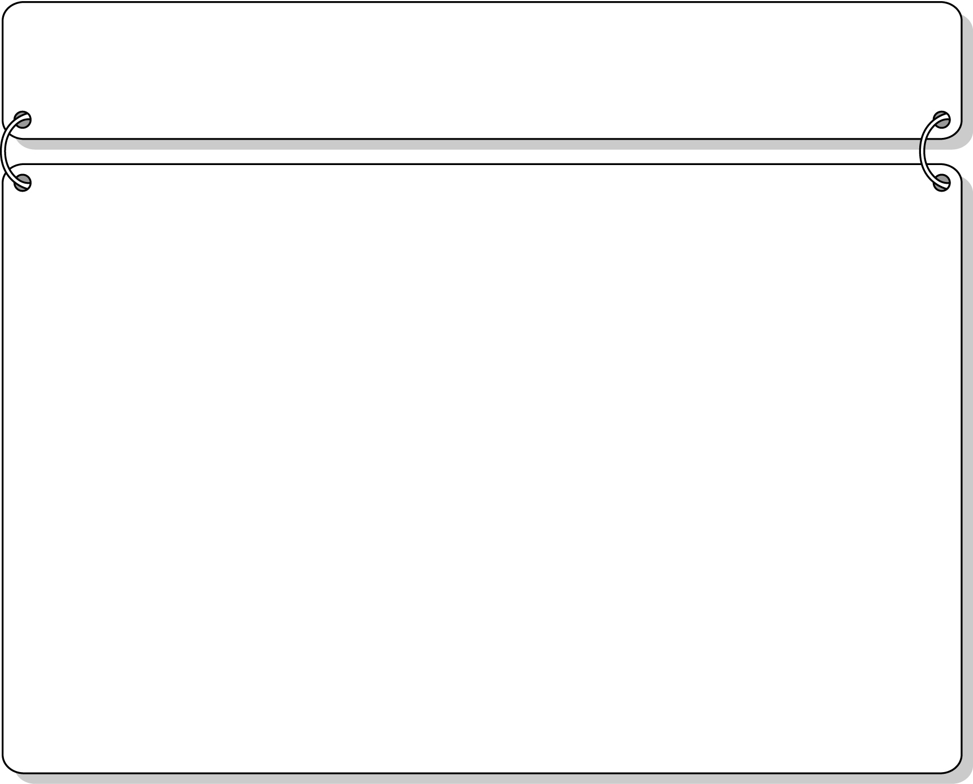
ตัวอย่าง
÷
=
× 4 =
=

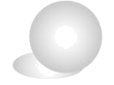
1. $\frac{7}{\text{10}}$ ÷ $\frac{2}{5}$ = _____________________________________________________
2. $\frac{2}{\text{11}}$ ÷ $\frac{4}{9}$ = _____________________________________________________
3. $\frac{3}{7}$ ÷ $\frac{6}{\text{14}}$ = _____________________________________________________
4. $\frac{3}{\text{10}}$ ÷ $\frac{1}{\text{20}}$ = _____________________________________________________
5. $\frac{1}{4}$ ÷ 5 = _____________________________________________________

